**Chapitre 1 : La nutrition minérale**

# Les besoins nutritifs des végétaux

## **L’eau**

🡺 Les végétaux sont constitués à **90% d’eau**, (car l’eau représente 90% du poids frais) **sauf pour** les **graines très déshydratées** et **les grains de pollen** (🡺 organes résistants)

## **Les matières sèches**

Le reste du poids est la matière sèche constitué de Macroéléments ≠ microéléments ou oligoéléments

**Macroéléments** **si > 0,1% (> 10-3 g/g MS)**

**Oligoéléments** : **< 0,01%**

**17** **éléments nutritifs essentiels**

* Eléments **indispensables** à l’accomplissement du **cycle complet de développement** de la plante
* Eléments **irremplaçables**
* Eléments impliqués dans le développement de la plante 🡺 **rôle métabolique** ou **constituant de la plante**

### Les macroéléments

**4 macroéléments essentiels** caractéristiques des substances **organiques**

Ils représentent **+ de** **90%** du **résidu sec** :

* **C** : **40 à 50%**
* **0** : **42 à 45%**
* **H** : **6 à 7%**
* **N** : **1 à 3%**

Ils sont obtenus à partir de **H2O, O2** et **CO2** atmosphériques…**sauf l’azote**.

**5 autres macroéléments minéraux essentiels** puisés dans le **sol** :

* **K** : **2à 4%**
* **Ca** : **1 à 2%**
* **Mg** : **0,1 à 0,6%**
* **S** : **0,1 à 0,6%**
* **P** : **0,1 à 0,5%**
* **N** : **1 à 3%**

On trouve :

* **K** chez les algues, les épinards, les champignons, les pommes de terre, betteraves, bananes…
* **S** chez les Brassicacées (chou…) et l’ail…
* **Ca** est supporté par les plantes **calcicoles** (=plantes **aimant le calcium**), toxique pour les plantes **calcifuges** (=plantes **fuyant le calcium**)

**Différents éléments nutritifs bénéfiques** pour certaines plantes :

* **Na**
* **Si**

On trouve :

* **Na** chez les algues marines et les plantes halophytes
* **Si** chez les Cypéracées

### Les microéléments ou oligoéléments

**8 oligo-éléments minéraux essentiels** :

* **Cl**: 10-3 g/g MS (Matière Sèche)
* **Fe** : 10-6 à 10-5 g/g MS
* **Mn, Zn, Cu, B**: 10-6 g/g MS
* Al, **Ni, Mo**, I, Br, F : 10-9 à 10-7 g/g MS
* Li, Pb, Ti, Rb, Ce, Cr : doses infinitésimales = éléments traces

### Rôle biologique des minéraux

#### Cas particulier des besoins en azote :

* **N** = l’un des **constituants majeurs** des végétaux et le principal élément limitant la croissance des plantes.
* **N** est dans la **constitution** de tous les **AA** (protéines), des **bases puriques et pyrimidiques** (A, C, T, G, U = adénine, cytosine, guanine, thymine et uracile), de **certains pigments** (chlorophylle…), des **hormones** (auxines, cytokinines…), de plusieurs  **vitamines, de nombreux métabolites secondaires (**alcaloïdes…).

Végétaux incapables **de fixer l’azote atmosphérique  
Exception** : végétaux **symbiotiques** des **micro-organismes** libres fixateurs d’azote (endophyte) donnant des nodosités racinaires

**Fabacées bactérie endophyte=rhizobium** c’est une symbiose rendu possible, car les champignons ou les bactéries pour synthétiser une enzyme permettant de fixer le N atmosphérique : la **nitrogénase**

**Source d’azote** = azote minéral du sol qui provient de la dégradation de la matière organique qui libère :

* Les **ions ammonium NH4+** 🡪 **ammonisation**
* Les **ions nitrates NO3-** 🡪 **nitrification**🡺 **cycle de l’azote**

**Les nitrates**  sont la **source d’azote préférentielle pour les végétaux**

#### Rôle des éléments minéraux :

* **Rôle plastique**  
  Ils entrent dans la **constitution des édifices cellulaires** 🡺 nécessaires à la synthèse de la matière organique
* **Rôle catalytique**Ils sont indispensables à **l’activité** de certaines **enzymes** et donc au déroulement du métabolisme= **cofacteurs enzymatiques**( transport ou complément du substrat, accepter le substrat, compléter la structure enzymatique)

#### Les macroéléments métalliques

* Ils sont absorbés  **sous forme de cations**.
* Ils interviennent sous ces formes, libres ou complexés.

**Rôle du calcium** : **la signalisation cellulaire**

* Le **calcium** est un **ion peu mobile**.
* Très facilement **adsorbé par les membranes biologiques**
* Agent de **cohésion de la paroi squelettique**pontage entre les fibres de cellulose/hémicellulose et les composées pectiques 🡺 assure **la résistance tissulaire**assure le rapprochement entre les phospholipides membranaires en se fixant sur leurs **sites négatifs** 🡺 **diminue** la **perméabilité cellulaire**  
  rôle important dans la **rigidité des tiges** chez les céréales et la **fermeté des fruits**
* **Régulation des échanges ioniques sol-racines**

**Rôle du potassium :** **la turgescence cellulaire**

* Le potassium est **très mobile**.
* Cation le + important pour la **régulation des phénomènes osmotiques**  
  Il favorise la fermeture des stomates 🡺  **diminue la transpiration 🡺 augmente la résistance à la sécheresse**
* **Rôle catalytique important**
* Conditionne le bon **déroulement de la mitose**
* Ion principal des **solutions cytoplasmiques**

**Rôle du magnésium**

* **Constituant de la chlorophylle** 🡺 pour **photosynthèse**
* **Cofacteur de nombreuses réactions enzymatiques** (dont pour le **Phosphore**)

#### Les macroéléments métalloïdiques 🡺 absorbés sous forme d'anions

**Rôle du soufre**

* Assimilé et utilisé à l’**état réduit**
* Présent sous forme de **groupement –SH** (=**groupement thiol**) constituant l’essentiel de certains acides aminés **🡺** c’est un **élément plastique**  entrant dans la constitution de protéines et vitamines
* **Rôle catalytique**  sur des sites enzymatiques
* **Carence en S** = **carence très sévère**  
  Symptôme : disparition de la chlorophylle (🡪 **chlorose**) car sa synthèse n’est plus assurée

**Rôle du phosphore**

* **Elément plastique**
* **Radical phosphoryle** joue un rôle :
  + **Structural : liaison entre groupements organiques**
  + de **transporteur d’énergie**
  + **d’activateur de substrat**  pour leur permettre d’entrer dans le métabolisme (

#### Les oligoéléments (doses très faibles)

* Sont souvent des **cofacteurs enzymatiques** à rôle catalytique.

**Rôle du fer**

* C’est un **élément rédox Fe2+/Fe3+**
* Il entre dans la **constitution de nombreuses protéines** pour lesquels il constitue **l’élément essentiel de leur activité**
* Il joue un rôle capital dans le **transport des électrons liés à la photosynthèse.** Les **déficiences** **en fer** (🡪 **chloroses**) des plantes vertes se manifestent par un dysfonctionnement voire un arrêt de la photosynthèse.

**Rôle du bore**

* **Indispensable** au fonctionnement des méristèmes
* **transport des glucides**.   
  **Carence** **en bore** se traduit en effet par un **dysfonctionnement des méristèmes**   
  **Carence** **en bore** 🡪 **accumulation anormale de glucides** (amidon)

**Rôle du zinc**

* Cofacteur de nombreuses enzymes d’oxydation, **les déshydrogénases** principalement
* Participe à la **synthèse des auxines** (hormones) (indispensable à la synthèse du tryptophane)

**Rôle manganèse**

* Les **ions Mn2+** activent de nombreuses **réactions d’oxydorédution** (notamment lors de la photosynthèse)
* Ils constituent (avec le zinc) **le + important cofacteurs d’enzymes, pour les décarboxylases et les déshydrogénases notamment**

**Rôle du cuivre**

* Il agit comme le fer par son changement de valence et **catalyse certaines oxydo-réductions**
* Il est également le **cofacteur des polyphénols-oxydases**.

**Rôle du molybdène**

* Il est nécessaire **à des doses infimes** mais il est absolument indispensable en tant que **cofacteur de la nitrate-réductase** qui ne fonctionne que grâce à lui.

**Rôle du nickel**  
🡺 important pour le fonctionnement de **l'enzyme uérase**

#### Carences en éléments nutritifs

* **Apport** en nutriments **en-dessous de la concentration critique**
* **Maladies de carence**  qui provoquent des malformations ou des perturbations physiologiques
* Symptômes de malformation : « **cluster roots** » = racines en touffe, « **proteoid roots** » = racines protéoïdes …
* Carence en K+  
  **Amélioration de l’absorption** probablement en modifiant chimiquement la rhizosphère pour améliorer **la solubilisation du K+ 🡺 adaptation aux sols pauvres** (sols déficients en minéraux)
* Symptômes de perturbations physiologiques : **ralentissement de la croissance, chlorose, nécrose**…
* **Eléments immobiles**  dans la plante (S, Ca, Fe, Cu, B) 🡪 **premiers symptômes dans les tissus jeunes**
* **Eléments mobiles** dans la plante (N, K, Mg, P, Cl, Zn, Mo) 🡪  **premiers symptômes dans les tissus âgés** 🡪 tissus en croissance restent préservés

**Une carence** concernant un **oligoélément** **peut nuire à la production** **autant qu’une carence** en **macroélément**

**Loi du minimum** : L’élément qui manque totalement ou se trouve en quantité insuffisante **empêche les autres éléments de produire leurs effets** ou du moins diminue leurs actions nutritives.

**• Carence en azote** (pour **croissance et développement** de la plante)

* Celle qui **restreint le + la croissance** des végétaux 🡪 **plantes chétives**
* Provoque la **diminution de la chlorophylle 🡺 chlorose** d’où la perte de rendement !

# L’absorption minérale

## **Les éléments minéraux du sol**

**Les horizons du sol : quelques rappels**

On distingue de bas en haut :

* **L’horizon profond de la roche-mère (C)**formant le substrat minéral
* **L’horizon illuvial (B)**zone d’accumulation des corps entrainés par le lessivage des eaux de pluie
* **L’horizon éluvial (A)**horizon le + superficiel, c’est celui qui **présente le maximum d’intérêt pour les plantes**

**La texture du sol dans les horizons A et B est celle d’un système hétérogène associant :**

* Des **particules minérales solides**  provenant de la roche mère
* Des **colloïdes** formées de micelles (= petite particules) minérales (argileuses) ou organiques (humiques), dispersées dans la **solution du sol**

L’ensemble forme ce que l’on appelle le **complexe argilo-humique CAH**.

*Un colloïde désigne toute substance comportant deux phases distinctes et dont l’une de ces deux phases dite discontinue est constituée de particules très petites et diffusées dans l’autre phase.*

**Le complexe argilo-humique :**

* **l’argile et l’humus** **se repoussent**
* sont **stabilisés et reliés entre eux dans le sol par des cations** comme le **Ca2+** voire **le Fe2+** ou **Fe3+.** Tous les cations n’ont pas le même pouvoir floculant.   
  **Ca2+ > H+ > Mg2+ > K+ > Na+**

### Forme dissoute

Les **macroéléments** **Ca, Mg, K, P et S** sont bien représentés **dans la solution du sol**.

**A l’inverse**, **Si, Fe, Al** **se solubilisent** **très mal.**

### Forme adsorbée

🡺 sont **fixés en surface du complexe argilo-humique**. Quand un **cation bivalent** est adsorbé par le complexe argilo-humiques, ils peuvent à leur tour **contracter une liaison avec un anion.**

La fixation des cations est **sélective**. Par ordre d’absorption décroissante on a :  
**H+ > Ca2+ > Mg2+ > K+ > NH4+ > Na+** à iso-concentration

La fixation des cations est aussi **réversible**🡪 un départ de cation de la solution du sol s’accompagne d’un réajustement des cations à la surface des colloïdes  
**Equilibre dynamique** entre le **CAH**, la solution du sol et la racine

### Forme chélatée

**Chélation** = capacité à soustraire les éléments métalliques d’un milieu  
= **séquestration**

Les **acides humiques** sont les principaux chélateurs présents dans un sol.

**Chélats = complexes organo-métalliques** très stables où un ion métallique (Fe, Zn, Ca, Mg…) est inséré (par liaison de coordination) dans une molécule organique complexante ou chélateur, recourbé comme une **pince** (en grec *chêle*=pince).

### Forme solide

Elle est **inaccessible aux plantes**.

## **Les modalités de l’absorption minérale**

### Les organes de l’absorption

**La collecte de nutriments par les racines :**

**Système racinaire** 🡺 **très dynamique**

Il **s’allonge et se ramifie de façon importante.**Il **se renouvelle sens cesse**. Les racines meurent et se renouvellent beaucoup plus fréquemment que l’appareil aérien.  
Il explore un **volume de sol** **très important**   
(Un chêne rouge adulte a environ 500millions d’apex racinaires vivants)

**L'interface sol-racine** est donc **déterminante** pour l'absorption minérale.  
Contact assuré par un **mucigel**, d'origine végétale (sécrété par la coiffe) et bactérienne.  
  
**Polysaccharide** **très hydrophile** 🡺 **faciliter l'absorption d'eau** et d'éléments minéraux  
 🡺 **créer un environnement propice** pour les mycorhizes

**Le rôle des mycorhizes** (au niveau du système racinaire) :

**1.** Le champignon **augmente la surface d’absorption** des racines.  
🡺 **≈ 100 fois + important**  
**+** de **mycorhizes** **que de** **poils absorbants**

**2.** Le champignon **augmente l’exploitation des ressources** du sol par les racines.

**3.** Un échange à bénéfice réciproque  
🡺 Le champignon **améliore l’absorption**Il permet **d’exploiter la matière organique.**Il excrète **des enzymes** et des **protons**   
Le végétal fournit en retour **des glucides** issus de la photosynthèse.  
Les deux partenaires échangent aussi **des hormones de croissance  
4.** Permette aux végétaux de se **nourrir sur des sols inhospitaliers** (pauvres en éléments minéraux)

**Feuilles** : Les plantes **peuvent éventuellement prélever les éléments minéraux** solubilisés dans l’atmosphère par la surface foliaire. Elle est **présente** surtout **dans les forêts humides** où elle a une importance capitale (plantes sans racines = **épiphytes**). En France, c’est un cas particulier. En revanche, elle peut avoir son importance quand il s’agit de traiter des carences (apport d’engrais par pulvérisation au niveau des feuilles).

### Cinétique de l’absorption

**Echanges d’ions minéraux entre le sol et la plante**



**Graphique** **(voir poly)** :

La **cinétique** **est toujours la même** **quel que soit l’élément considéré**.   
Elle se déroule en **2 phases** : **initiale et d’accumulation**.   
Au démarrage de l’absorption, les minéraux entrent de façon massive dans le système racinaire car quand une plante commence à absorber un élément, cela veut dire que la concentration en minéraux est excédentaire dans le milieu par rapport à dans la racine. Il y a donc le **gradient de concentration** qui agit par un **mécanisme de diffusion** (**passif**). Après l’équilibre des concentrations, **soit les échanges s’arrêtent**, **soit la plante a encore besoin de l’absorber** et dans ce cas elle doit aller contre le gradient de concentration. Elle utilise pour cela un **mécanisme actif**. On entre dans la **phase d’accumulation**. On va au final observer un plateau de saturation car la plante ne peut plus absorber car il n’y a plus de transporteurs libres.

Ions **capables de ressortir** : **ions exsorbables**Ions **capables de ressortir et de revenir** : **ions échangeables**  
Ions **absorbés mais incapables de ressortir du système racinaire** : **ions non échangeables**

Les ions **échangeables et exsorbables** se trouvent dans les **espaces libres des cellules**.  
Deviennent **non-échangeables** quand ils rentrent dans des espaces d'accumulation des cellules. Quand une plante absorbe des minéraux, pendant un temps, ceux-ci sont **capables de ressortir de la plante**.

### Facteurs de variation

#### Interactions ioniques

1. **Effet de concentration**

**Voir poly p.6**

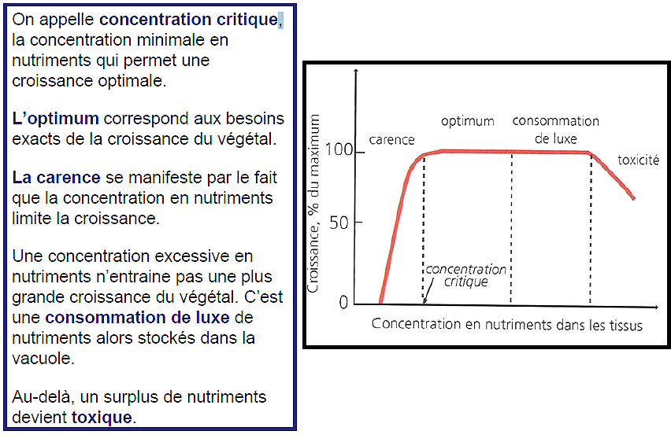Quand on **augmente** **la disponibilité en nutriments** dans le milieu, la plante est capable d’en absorber + jusqu’à une **valeur seuil**. Même dans le cadre d’un **transport passif** on obtient des courbes avec un **seuil d’absorption**

1. **Ions antagonistes/synergistes**

Certains minéraux peuvent s’opposer ou accentuer à l’absorption de certains autres minéraux par des forces.

**Ions antagonistes**:

* **Absorption inhibée** par la présence d’un autre ion

**Ion synergistes** :

* **Absorption stimulée** par la présence d’un autre ion

1. **Inhibition compétitive**

**Voir poly p.6 (Rb/K)**

C’est un phénomène général, quand **au moins 2 éléments nutritifs** sont en présence l’un de l’autre. Il y a **compétition entre eux pour être absorbés**.

#### Action des facteurs externes

1. **pH du sol**

**Voir poly p.6**

**La solubilité** dans un sol est **légèrement** **meilleure quand le sol a un pH acide**. Cela s’explique par le fait que la **diminution** **du pH améliore** **la** **dissociation des éléments minéraux**.   
/!\ si **pH trop bas**, le **système racinaire peut être endommagé**.

1. **Température**

**Voir poly p .6**

Quand on **augmente** **la température du sol**, on **améliore** **l’absorption minérale**.

1. **Oxygène**

Il est nécessaire que le **sol** soit **aéré et hydraté**. **S’il y a trop d’eau, il n’y a pas assez** **d’oxygène** dans le sol pour la plante. La plante a besoin **d’eau pour se développer** mais elle a aussi **besoin d’oxygène.**

**Voir poly p.6**

Les **besoins en oxygène** ne sont **pas les mêmes** pour toutes les espèces végétales.

1. **Lumière**

La lumière va avoir un **effet indirect sur l’absorption**. Pour que la photosynthèse se déroule dans les meilleures conditions possibles, il faut que la **plante puisse absorber des éléments nutritifs** dans le sol. Quand il y a **beaucoup de lumière**, **la plante transpire** car les stomates s’ouvrent. Pour compenser cette perte, **la plante pompe de l’eau dans le sol** et **absorbe des éléments minéraux**. La lumière a un **double impact** sur la nutrition des plantes : par la photosynthèse et par la transpiration.

### Les mécanismes de l’absorption

#### Mécanismes passifs

C’est le **mécanisme de diffusion**.

1. **Diffusion transmembranaire**

**Voir poly p.7**

**Diffusion simple** :

* Entre les **phospholipides** 🡪 composé hydrophobe = lipophile (apolaire)
* Flux proportionnel à la surface de la membrane traversée **(loi de Fick) = k.a.ΔC**

**Diffusion facilitée** :

* Grâce à des **canaux protéiques** (ions)
* Grâce à des **protéines de transport** (molécules neutres)
* **Flux proportionnel** à la surface de la membrane traversée limité par le nombre de perméases 🡪 **risque de saturation**

1. **Entrainement par le courant de sève ou d’eau**

**Voir poly p.8**

Le **transport passif** est conditionné par la **pression osmotique** et par les **forces électriques**. Pour faire rentrer les particules chargées, il faut des protéines canal à disposition. Ces **canaux ioniques** vont déterminer la perméabilité de la membrane. On calcule enfin le flux net grâce à la force de diffusion et la perméabilité, qui détermine le courant ionique.

**Le franchissement des membranes biologiques :**

**Vitesse cations > vitesse anions  
NH4+ > K+ > Mg2+ > Ca2+ > Na+  
NO3+ > Cl- > SO42- > H2PO4**-

**3. Equilibre de Donnan Cf polys + diapos 94 🡺 102**

Membrane cellulaire a : 🡺 une **perméabilité sélective/hémiperméable/semi-perméable**La membrane cellulaire **retient les protéines** 🡺 **Membrane dialysante 🡺 inégalité des concentrations ioniques  
Pression oncotique 🡺 P.O. > P.O. normale**Formation d'une **différence de potentielle** nommée **potentiel de Donnan**

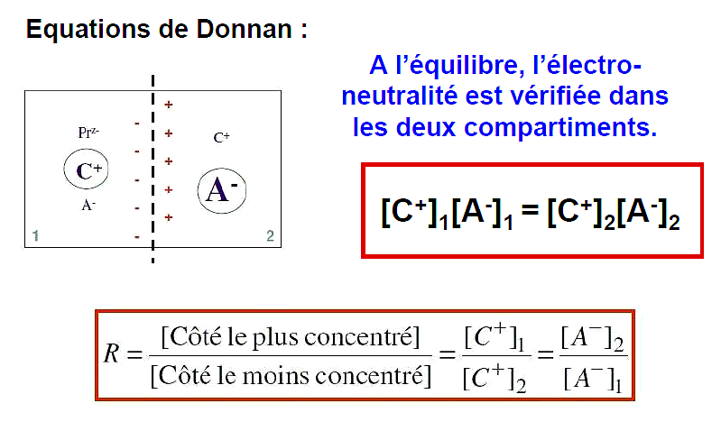

#### Mécanismes actifs

**Voir poly p.8**

**Transport actif :**

* Contre le **gradient électrochimique**
* Au prix d’une **dépense énergétique**
* Couplage avec une **réaction chimique exergoniques** généralement l’hydrolyse de l’ATP 🡺 pompe à Na+ K+ / pompe à protons

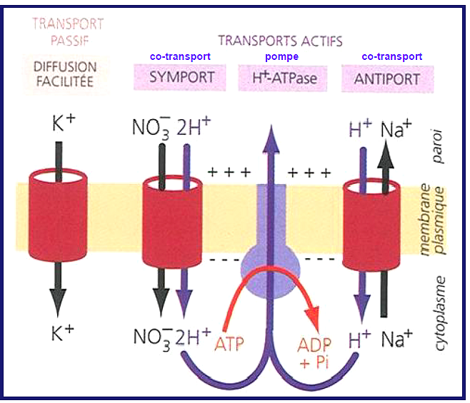**L’activation** de la protéine de transport se fait **dans le cytoplasme de la cellule**. Les sites de reconnaissance permettent la **fixation d’ions sur la pompe** ce qui entraine **l’activité de la protéine membranaire.**

***CONCLUSION***

**Destinées des ions absorbées :**

* **Rétention au niveau des membranes cellulaire**: cas du Ca2+ ou Na+
* **Migration vers l’intérieur des cellules** : cas du K+, Cl-, des NO3-, H2PO4-
* **Sortie**: cas des ions exsorbables et des ions échangeables